Рабочий лист группы №1

Состав группы № 1:
________________________________________________________________________________________________________________________________________________________________________________________________________________________________________________________________________________
Руководитель группы:______________________________________________
Начало маршрута: главный вход Московского зоопарка.
Ознакомьтесь с планом зоопарка и предложенным маршрутом.
Справка: Московский зоопарк – один из старейших зоопарков Европы. Он был открыт в 1864 году и назывался зоосадом. «Дом жирафа» — двухэтажное желтое здание построено в 1892 году.
План зоопарка
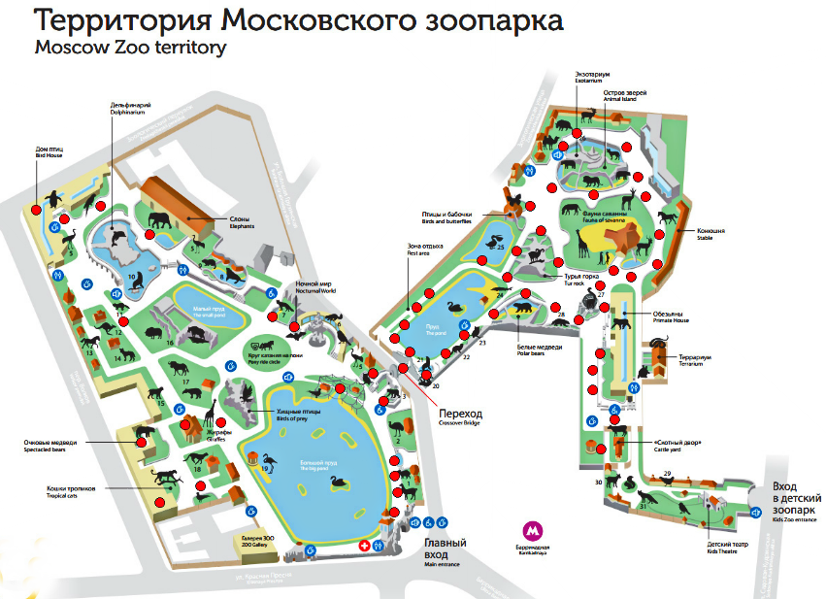

Маршрутный лист №1
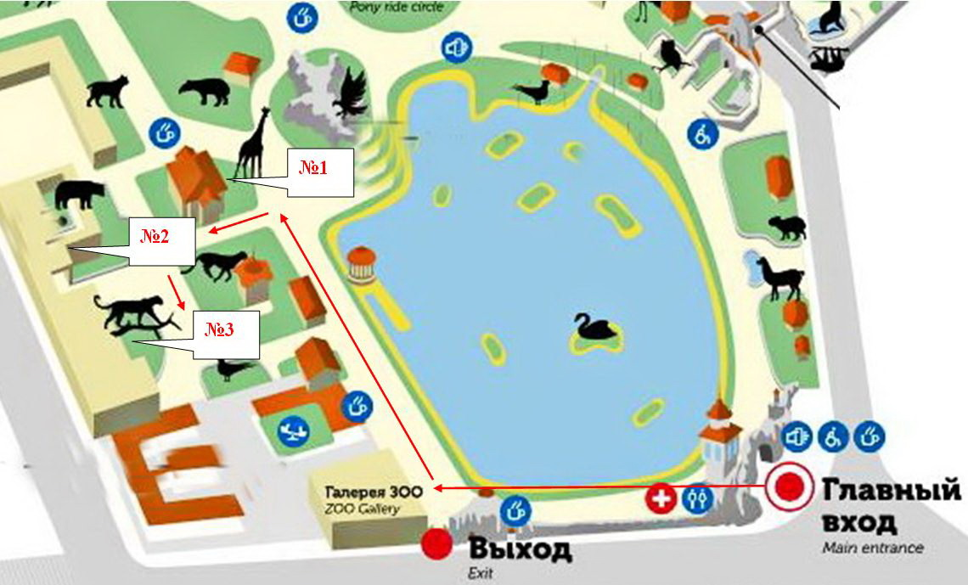
Задание 1. Удивителен и разнообразен животный мир, многие звери и птицы обладают особыми качествами. Первая точка вашего маршрута – № 1. Пользуясь материалами к уроку и информацией на стенде в зоопарке, опишите животное, которое обозначено на карте под № 1. Отметьте его особенное качество.
Ответ оформите письменно.
___________________________________________________________________________________________________________________________________________________________________________________________________________________________________________________________________________________________________________________________________________________________
Задание 2. Рисовать животных не просто, позировать они не станут. Внимательно понаблюдайте за животным: изучите строение и пропорции тела, головы, лап и хвоста. Отразите в карандашном наброске светлые и темные области на теле животного. Выполните набросок животного.

Рис.1
Задание 3. Нарисовав набросок, определите цветовое сочетание окраски шерсти животного. Передайте фактуру шерсти животного на рис. 1 с помощью штриха или мазка.
Задание 4. Животное, которое вы изобразили, живет в природе. Пользуясь материалами к уроку и информацией на стенде в зоопарке, продумайте, какой природный ландшафт будет его окружать. Но не забывайте, что животное – главная фигура в вашем рисунке. Подчеркните основные элементы, чтобы оно визуально не потерялось на рисунке (рис. 1).
Задание 5. Следующая точка маршрута обозначена на карте под № 2. Пользуясь материалами к уроку и информацией на стенде в зоопарке, опишите это животное. Отметьте его особенное качество.
Ответ оформите письменно.
________________________________________________________________________________________________________________________________________________________________________________________________________________________________________________________________________________________
Задание 6. Внимательно понаблюдайте за животным: изучите строение и пропорции тела, головы, лап и хвоста. Отразите в карандашном наброске светлые и темные области на теле животного. Выполните набросок животного.

Рис.2
Задание 7. Нарисовав набросок, определите цветовое сочетание окраски шерсти животного. Передайте фактуру шерсти животного на рис. 2 с помощью штриха или мазка.
Задание 8. Животное, которое вы изобразили, обитает в природе. Пользуясь материалами к уроку и информацией на стенде в зоопарке, продумайте, какой природный ландшафт будет его окружать. Но не забывайте, что животное – главная фигура в вашем рисунке. Подчеркните основные элементы, чтобы оно визуально не потерялось на рисунке (рис. 2).
Задание 9. Заключительная точка маршрута обозначена на карте под № 3. Пользуясь материалами к уроку и информацией на стенде в зоопарке, опишите это животное. Отметьте его особенное качество.
Ответ оформите письменно.
________________________________________________________________________________________________________________________________________________________________________________________________________________________________________________________________________________________
Задание 6. Внимательно понаблюдайте за животным: изучите строение и пропорции тела, головы, лап и хвоста. Отразите в карандашном наброске светлые и темные области на теле животного. Выполните набросок животного.

Рис.3
Задание 7. Нарисовав набросок, определите цветовое сочетание окраски шерсти животного. Передайте фактуру шерсти животного на рис. 3 с помощью штриха или мазка.
Задание 8. Животное, которое вы изобразили, обитает в природе. Пользуясь материалами к уроку и информацией на стенде в зоопарке, продумайте, какой природный ландшафт будет его окружать. Но не забывайте, что животное – главная фигура в вашем рисунке. Подчеркните основные элементы, чтобы оно визуально не потерялось на рисунке (рис. 3).
Задание 9. Вы познакомились с удивительными животными их необычными качествами. Заполните таблицу, отразив полученную информацию.

№ | Название животного | Место обитания | Особенное качество
1
2
3

